

CASO PRACTICO 3

Tema 6



[Fecha]

sistemas operativos en red

SARA ABDEL SABOUR GARCIA 2FPB

INDICE :

Contenido

PERSONALIZACION DEL SERVIDOR . COMPROBAR O CONFIGURAR EL NOMBRE DE UN EQUIPO PARA ADOPTARLO A LAS NECESIDADES DEL AULA 2

# PERSONALIZACION DEL SERVIDOR . COMPROBAR O CONFIGURAR EL NOMBRE DE UN EQUIPO PARA ADOPTARLO A LAS NECESIDADES DEL AULA :

Ya sabemos que durante el proceso de instalación hemos introducido algún parámetro concreto para personalizar el equipo , como el nombre del equipo y el del usuario principal , entre otras cosas .

Si por cualquier circunstancia quisiéramos cambiar el nombre que le hemos asignado al equipo , tendremos que hacerlo editando unos ficheros internos de la estructura de archivos de Linux .

En concreto editaremos los ficheros hosts y hostname .

1 : editar el fichero de /etc/hosts situado en el directorio /etc , lo editaremos con el siguiente comando



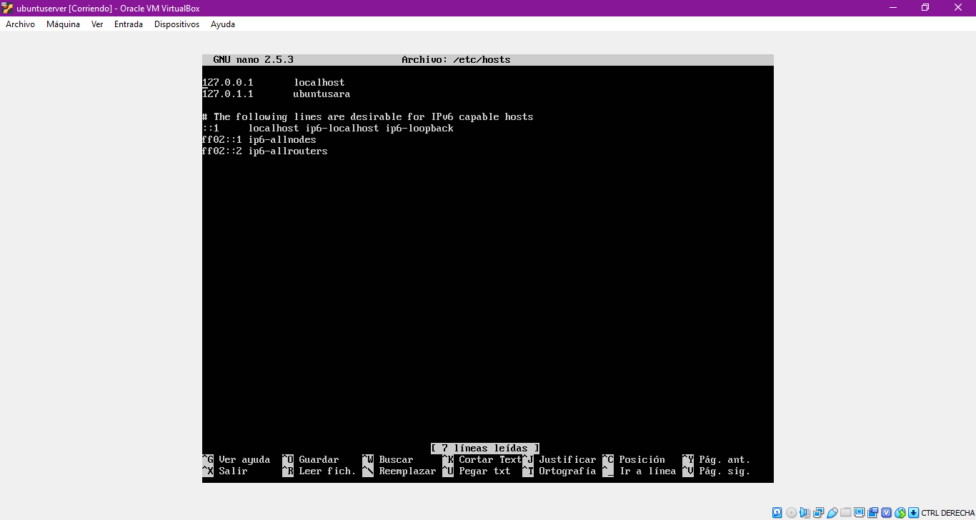

Sudo nano /etc/hosts

2 : editar el fichero /etc/hostname . editaremos este fichero situado en el directorio /etc de la siguiente forma :

Sudo nano /etc/hostname

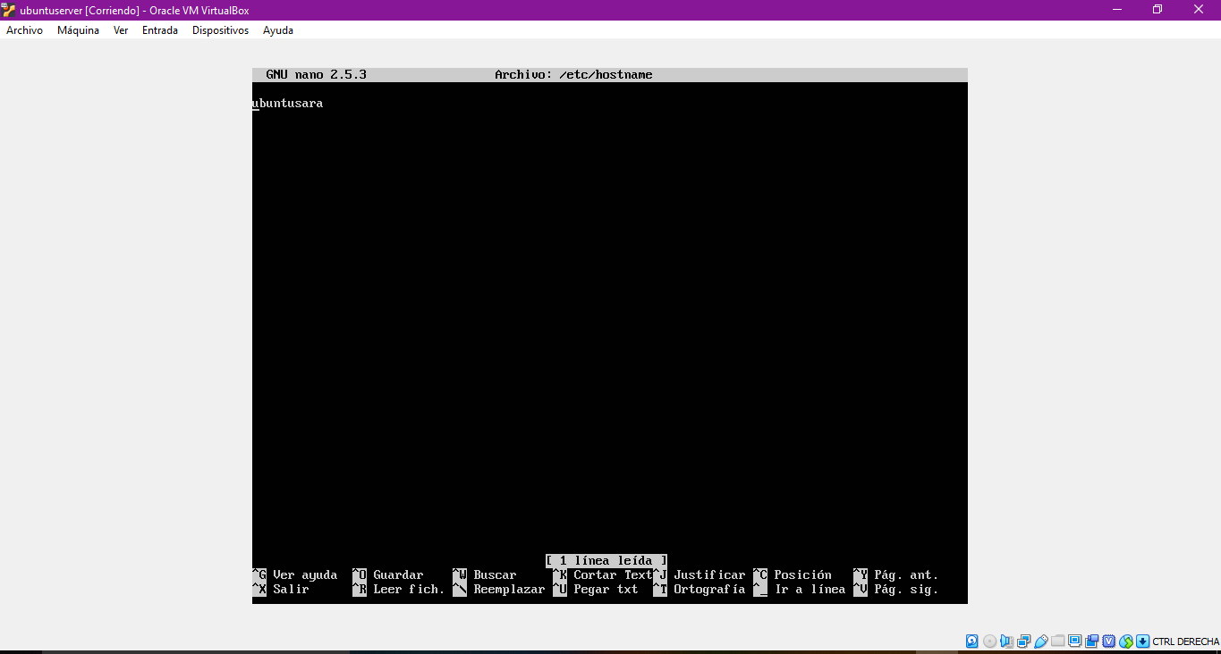

3:Reiniciar el equipo : para ello y aunque de momento no sepamos exactamente lo que significa , tecleamos el siguiente comando:

Sudo reboot

